Филиал МАОУ Тоболовская СОШ - Карасульский детский сад

Воспитатель: Добрых Альбина Владимировна

**Консультация для родителей «Развитие познавательной активности у детей старшего дошкольного возраста»**

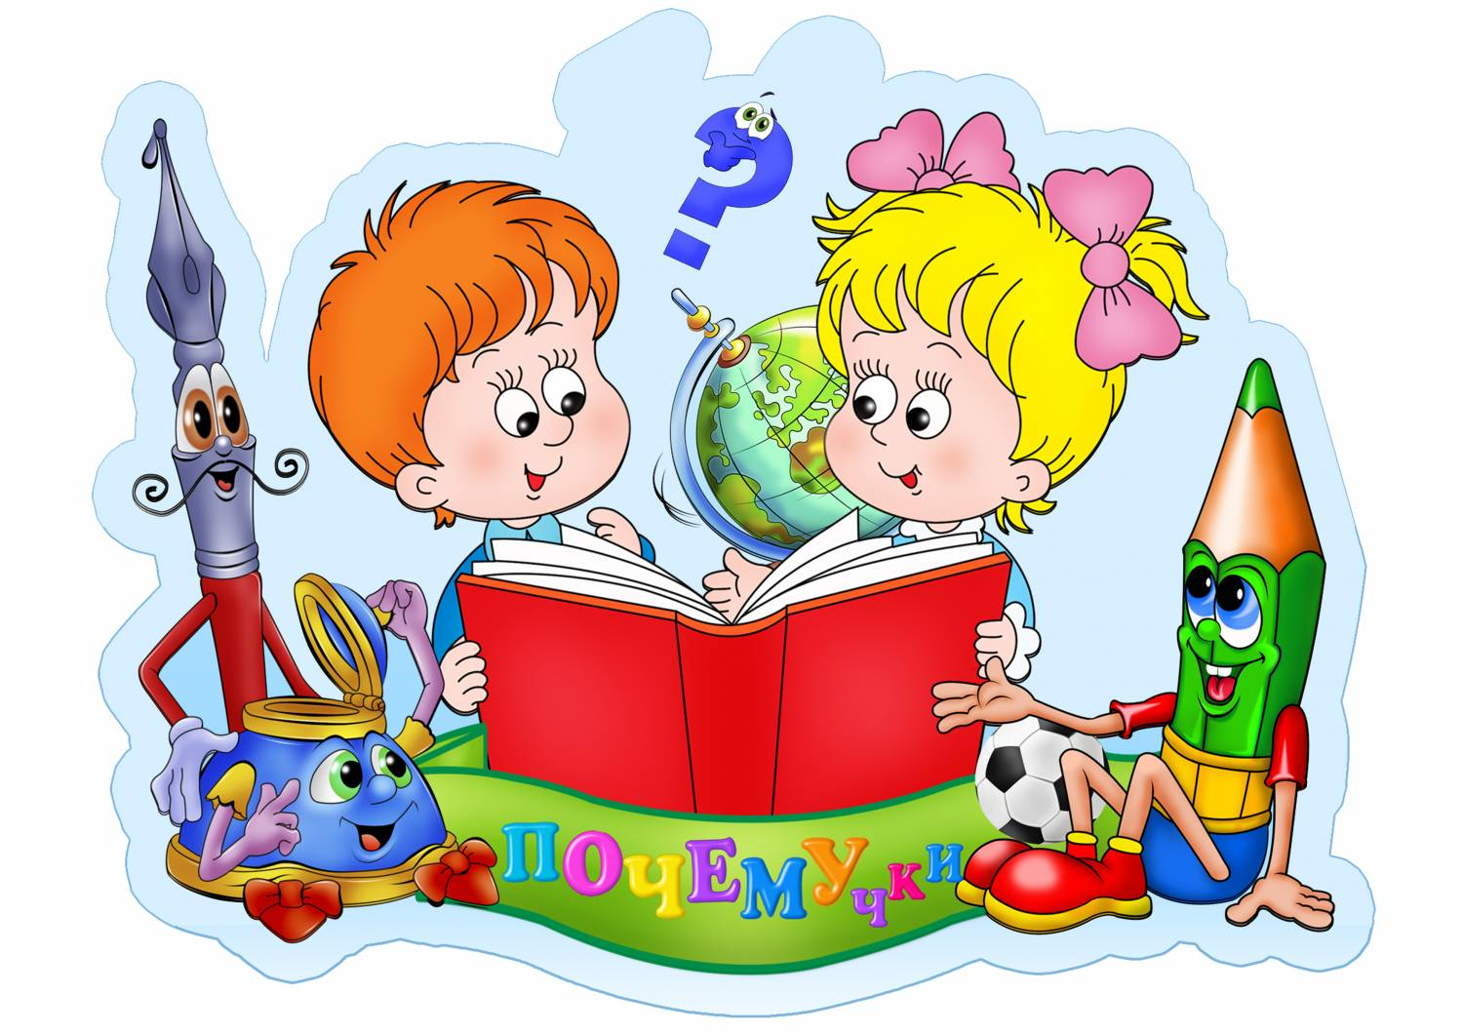

Скоро наши дети станут школьниками. Что принесет им школьная жизнь? Будет ли она успешной, радостной или омрачится неудачами, огорчениями? Во многом это зависит от того, как мы подготовим ребенка к школе, насколько сумеем сформировать у него те качества, которые определяют эффективность обучения.

При подготовке ребенка к школе большое значение имеет воспитание у него внутренней потребности в знаниях. Необходимость формировать у детей познавательных интересов убедительно доказывается результатами современных исследований, посвященных изучению особенностей образовательной работы с первоклассниками. Определенную категорию неуспевающих «и недисциплинированных учеников составляют так называемые *«интеллектуально пассивные»* дети, для которых характерно отрицательное отношение к умственной работе, стремление избежать активной, мыслительной деятельности.

Причиной *«интеллектуальной»* пассивности детей является несформированный в дошкольные годы познавательный интерес. Стремление узнавать новое, выяснить непонятное о качествах, свойствах предметов, явлений действительности, желание вникнуть в их сущность, найти имеющиеся между ними связи и отношения характеризуют развивающийся познавательный интерес.

Основа познавательного интереса – активная мыслительная деятельность. Под ее влиянием ребенок оказывается способен к более длительной и устойчивой сосредоточенности внимания, проявляет самостоятельность при решении умственной или практической задачи. Переживаемые при этом положительные эмоции – удивление, радость успеха, в случае если проявил догадку, получил одобрение взрослых, - создают у ребенка уверенность в своих силах.

Познавательный интерес связан с деятельностью памяти. Вы, конечно, заметили, что ребенок легче и прочнее запоминает интересный материал, быстрее его воспроизводит. Условием возникновения познавательного интереса является установление связи между имеющимся опытом и вновь приобретаемыми знаниями, нахождение в привычном, хорошо знакомом предмете новых сторон, свойств, отношений. Широкие интересы охватывают разные области действительности, а узкие только одну область.

Что лучше: широкие или узкие по содержанию интересы?

Психологи считают, что чем меньше ребенок, тем шире должны быть его познавательные интересы, обеспечивающие ему яркие и разнообразные впечатления об окружаю щей жизни. Впоследствии эти впечатления станут основой для приобретения системы знаний.

Разнообразие интересов побуждает ребенка попробовать свои силы в разных областях знаний, во многих видах деятельности.

Между развитием интереса ребенка и его знаниями об окружающем мире существует взаимная связь. Интере**с** побуждает ребенка к приобретению знаний. Прочные знания - основа активности ребенка. Они способствуют проявлению живого интереса к действительности. Недаром народная мудрость гласит: *«Любить – значит знать»*.

Родители – гиды детей на пути их познания.

Родительство дает особый смысл жизни. Статус родителей – особый, и большинством людей он воспринимается как счастье.

Для ребенка родители – это боги: утешают, понимают, создают праздник, наказывают и милуют, а сколько всего знают!

Родители для ребенка до 5-7 лет являются главными в познании окружающего мира. Багаж знаний, умений, представлений дошкольника зависит от того:

О чем говорят родители с детьми;

Как  организуют режим детей;

Как и за что поощряют, наказывают;

Как с ними гуляют, какие книжки читают, какие передачи с ними смотрят или разрешают смотреть и др.

Ребенку необходимы разумные пределы самостоятельности и риска. Дети, воспитывающиеся в ситуации *«повышенной безопасности»*, в школьные годы проявляют меньший познавательный интерес, интеллектуально пассивнее.

Познавательный интерес дошкольника отражается в его играх, рисунках, рассказах и других видах творческой деятельности. Поэтому в семье следует создавать условия для такой деятельности. Например, ваш сын или дочь интересуется транспортом.

Приобретите ему *(ей)* соответствующие игрушки, смастерите вместе с ним какие-либо модели, помогите развернуть игру, время от времени принимайте в ней участие.

Предложите ребенку нарисовать то, что его интересует, поддерживайте беседы на тему. Интерес, возникающий в деятельности, становится стойким и осознанным. Если деятельность протекает успешно, то у ребенка усиливается желание заниматься ею, что благотворно сказывается на развитии у него познавательного интереса. Поощряйте занятия и игры детей, относитесь к ним одобрительно, помогайте довести начатое дело до конца.

Внимание родителей воодушевляет ребенка, а участие их в детских играх и занятиях особенно радует пытливость мысли и интересы ребенка проявляются в его вопросах. Они порождаются новым и неизвестным, всем тем, что вызывает у ребенка сомнение, удивление, недоумение.

В дошкольномвозрасте ярко проявляются 2 категории знаний:

Знания и умения, которыми ребенок овладевает без специального обучения в повседневном общении со взрослыми, в играх, наблюдениях, во время просмотра телевизионных передач, интернета.

Знания и умения, которые могут быть усвоены только в процессе специального обучения на занятиях.

Вопросы детей – показатель развития их мышления. Вопросы о назначении предметов дополняются вопросами о причинах явлений и их последствиях. Появляются вопросы, направленные на то, чтобы получить знания. Все они помогают детям ориентироваться в окружающем мире, уточняют и систематизируют представления о нем. К таким вопросам необходимо относиться внимательно и бережно. Отвечать на них рекомендуется таким образом, чтобы поддержать и углубить любознательность и познавательные интересы ребенка.

Встречный вопрос взрослого: «А ты как думаешь сам? – побуждает ребенка к самостоятельным размышлениям, укрепляет веру в свои силы.

В результате у детей формируются обобщенные способы умственной работы и средства построения собственной познавательной деятельности. Все это – одна из важнейших основ его готовности к продуктивному взаимодействию с новым содержанием обучения в школе.

Последовательная и целенаправленная работа значительно расширит детский кругозор, активизирует их познавательные интересы. Краткость, ясность ответа, доступность его пониманию дошкольника – этим должен руководствоваться взрослый, отвечая на детские вопросы.

При этом следует помнить мудрый совет В. А.Сухомлинского: «Умейте открыть перед ребенком в окружающем мире что-то одно. Но открыть так, чтобы кусочек жизни заиграл перед детьми всеми красками радуги. Оставляйте всегда что-то недосказанное, чтобы ребенку захотелось еще и еще раз возвратиться к тому, что он знал. По возможности, надо побуждать ребенка к дальнейшим наблюдениям и рассуждениям, самостоятельному поиску ответа на возникший вопрос»

Используемая литература:

1. Методические рекомендации по познавательному развитию детей старшего дошкольного возраста. Воронцов В. А. ;
2. Развитие познавательных способностей в процессе дошкольного воспитания/под ред. Л. А. Венгера- М. ,1986. /;
3. Общение и познавательная активность у дошкольников. Годовикова Д. Б./Вопросы психологии. -1984.-№1.